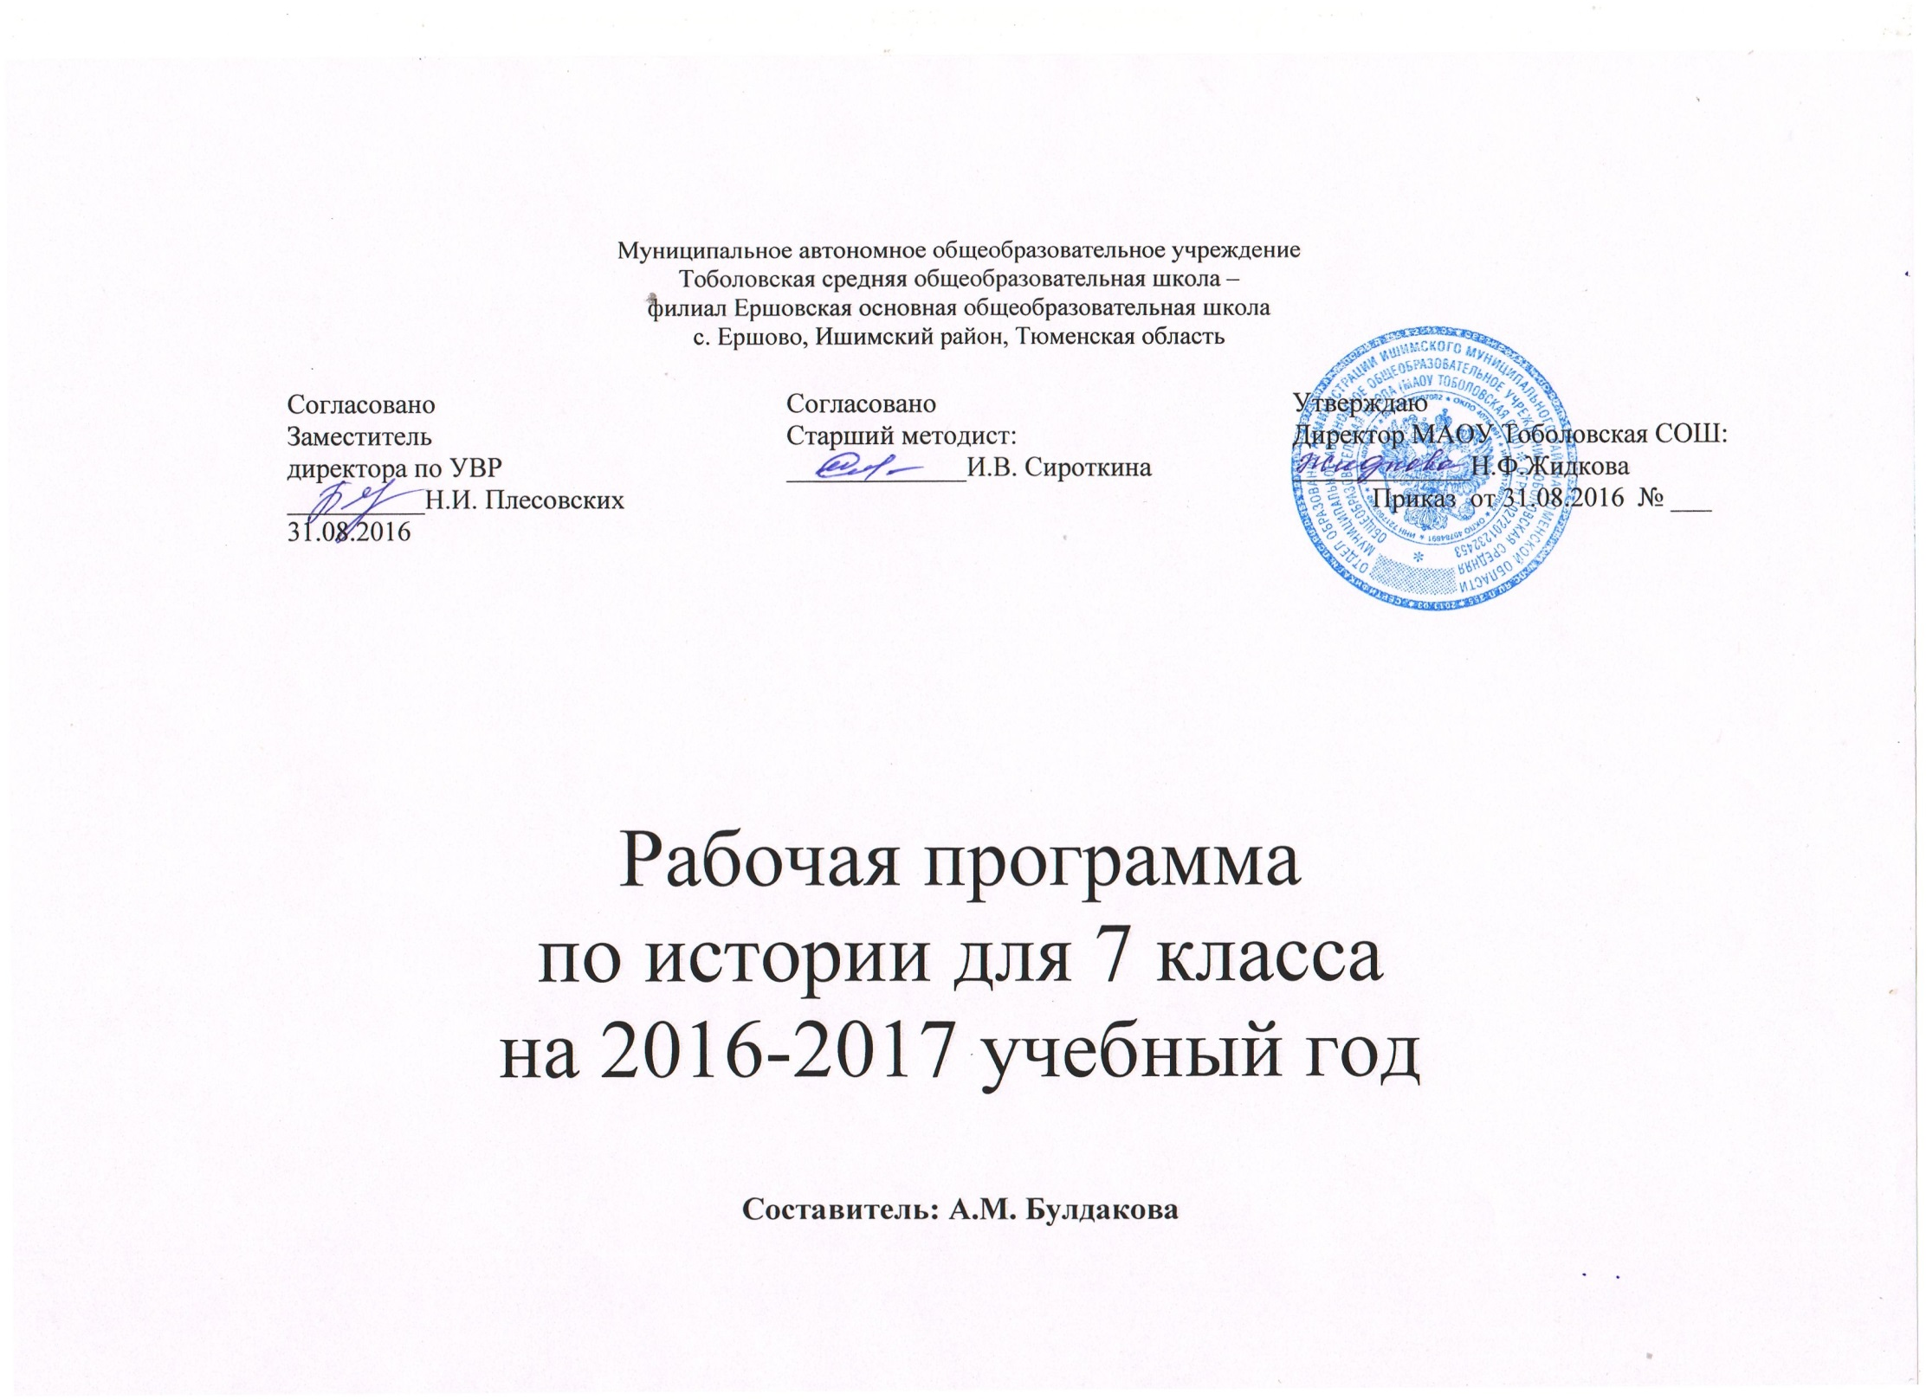

Пояснительная записка.
Рабочая программа по истории составлена в соответствии с федеральным компонентом государственных образовательных стандартов основного общего образования по истории (Приказ Министерства образования РФ от 05.03.2004 года №1089, Приказ Министерства образования и науки Российской Федерации от 24 января 2012 г. № 39 «О внесении изменений в федеральный компонент государственных образовательных стандартов начального общего, основного общего и среднего (полного) общего образования, утвержденный приказом Министерства образования Российской Федерации от 5 марта 2004 г. N 1089), Примерной программы основного общего образования, с учетом авторской программы под редакцией: А.А.Данилов, Л. Г. Косулина «История России 6-9 классы», «Новая история 7-8 кл.» под редакцией А. Я. Юдовской и Л. М. Ванюшкиной. - М.: Просвещение, 2011г.
Изучение предмета на базовом уровне в 7 классе направлено на достижение следующих целей:
-воспитание патриотизма, уважения к истории и традициям нашей Родины, к правам и свободам человека, демократическим принципам общественной жизни;
-формирование ценностных ориентаций в ходе ознакомления с исторически сложившимися культурными, религиозными, этно-национальными традициями;
-освоение знаний о важнейших событиях и процессах отечественной и всемирной истории в их взаимосвязи и хронологической преемственности;
-овладение элементарными методами исторического познания, умениями и навыками работы с различными источниками исторической информации;
-применение знаний и представлений об исторически сложившихся системах социальных норм и ценностей для жизни в поликультурном, полиэтничном и многоконфессиональном обществе, участию в межкультурном взаимодействии, толерантному отношению к представителям других народов и стран.
Задачи курса:
-овладение обучающимися знаниями об основных этапах развития человеческого общества с древности до наших дней в социальной, экономической, политической, духовной и нравственной сферах при особом внимании к месту и роли России во всемирно-историческом процессе;
-развитие способности обучающихся анализировать содержащуюся в различных источниках информацию о событиях и явлениях прошлого и настоящего, руководствуясь принципом историзма, в их динамике, взаимосвязи и взаимообусловленности;
-формирование умения воспринимать событие, явление в пространстве и времени, в историческом движении, вычленять периоды и этапы исторического процесса.
- формирование у обучающихся ориентиров для гражданской, этнонациональной, социальной, культурной самоидентификации в окружающем мире.

Общая характеристика учебного предмета.
Историческое образование в 7 классе играет важнейшую роль с точки зрения личностного развития и социализации обучающихся, приобщения их к национальным и мировым культурным традициям, интеграции в исторически сложившееся многонациональное и многоконфессиональное сообщество. В процессе обучения у обучающихся формируются яркие, эмоционально окрашенные образы различных исторических эпох, складывается представление о выдающихся деятелях и ключевых событиях прошлого. Знания об историческом опыте человечества и историческом пути российского народа важны учащимся и для понимания современных общественных процессов, ориентации в динамично развивающемся информационном пространстве.
Изучая историю, обучающиеся приобретают исторические знания, приведенные в простейшую пространственно-хронологическую систему, учатся оперировать исторической терминологией в соответствии со спецификой определенных эпох, знакомятся с основными способами исторического анализа. Отбор учебного материала на этой ступени отражает необходимость изучения наиболее ярких и значимых событий прошлого, характеризующих специфику различных эпох, культур, исторически сложившихся социальных систем. Как на ступени основного общего образования, так и в старших классах изучение истории ориентировано, прежде всего на личностное развитие учащихся, использование потенциала исторической науки для социализации подростков, формирования их мировоззренческих убеждений и ценностных ориентаций.
Изучение истории формирует у обучащихся целостное представление об историческом пути народов, основных этапах, важнейших событиях и крупных деятелях истории. При этом отбор фактологического материала осуществляется таким образом, чтобы он способствовал воспитанию гражданских и патриотических качеств обучающихся, содействовал формированию личностного отношения к истории своей страны, стимулировал желание самостоятельного поиска и расширения знаний по истории своей Родины. В седьмом классе задачей курса истории является «погружение» обучающегося в эпоху, формирование понимания ее «духа» через мысли людей, вещи, события, процессы и явления. Программа предполагает знакомство обучающихся с некоторыми документальными источниками. На элементарном уровне происходит ознакомление обучающихся с путями формирования исторического знания, вследствие чего у школьников складывается критический взгляд на события и их оценки, на мотивы поступков исторических деятелей. Семиклассник должен овладеть законченным систематизированным комплексом социально значимой информации по истории изучаемого периода, необходимой для ориентации в историческом и жизненном пространстве и в то же время являющейся базой для наращивания исторических и обществоведческих знаний в следующем классе.

Место предмета в учебном плане
Федеральный базисный учебный план для образовательных учреждений Российской Федерации отводит 350 часов для обязательного изучения истории на ступени основного общего образования. Согласно учебному плану Ершовской ООШ на изучение истории в
7 классе отводится 2 ч в неделю (68 часов за год). 28 часов отводится на изучение истории Средних веков, 40 часов – на историю России.

Учебно – методический комплект:
1. Федеральный государственный образовательный стандарт основного общего образования. М.: Просвещение, 2011
1.Программа: «История России 6-9 кл.» А.А. Данилов, Л.Г.Косулина. - М.: Просвещение, 2011г; «Новая история 7-8 кл.» под редакцией А. Я. Юдовской и Л. М. Ванюшкиной. - М.: Просвещение, 2010г.
2.А.А.Данилов, Л. Г. Косулина. История России: конца ХУ1-ХУШ век: учебник для 7 классов общеобразовательных учреждений .- М., Просвещение, 2013.
3.А.Я.Юдовская, А. А. Баранов, Л. М. Ванюшкина. Всеобщая история. История Нового времени, 1500-1800 гг.: учебник для 7 классов общеобразовательных учреждений.- М.: Просвещение, 2011.
4. А. Я. Юдовская. Новая история 1500-1800 гг.: рабочая тетрадь.
5.А. А.Данилов, Л. Г. Косулина. История России: конца XVI - XVIII век: рабочая тетрадь. - М.: Просвещение, 2008.
6.К.А.Соловьёв, Б.Н.Серов. Поурочные разработки по истории России: конец 16 – 18 век. 7 класс. – ВАКО, 2006.

Тематическое планирование.
№ п/п | Тема | Количество часов | Контрольные работы
1. | Введение к курсу « История России XVI – XVIII век». | 1
2. | Российское государство в XVI- XVII веков | 10
3. | Культура народов нашей страны XVI - XVII вв. | 2 | 1
4. | Родной край (с древнейших времен до конца XVII в.) | 1
5. | Россия в XVIII в. | 19 | 1
6. | Российская культура в XVIII в. | 4
7. | Родной край (в XVIII.) | 2
8. | Повторение курса « История России XVI – XVIII век». | 1 | 1
9. | Введение к курсу «Новая история. 1500-1800г.». | 1
10 | Эпоха Великих географических открытий. Реформация. | 13 | 1
11 | Ранние буржуазные революцию Международные отношения. | 4
12 | Эпоха просвещения. Время преобразований. | 7
13 | Государства Востока. | 1
14 | Повторение курса «Новая история. 1500-1800г.» | 2 | 1
 | Итого | 68 | 5

Содержание тем учебного курса.
« История России XVI – XVIII век».
Введение.
Задачи и предмет курса истории России с конца XVI до конца XVIII в.. Структура учебника.
Основные приёмы учебной деятельности.
Российское государство в XVI - XVII вв.
Прекращение династии Рюриковичей. Смута в начале XVII вв. Самозванцы. Борьба против внешней экспансии. К.Минин. Д.Пожарский.
Россия при первых Романовых. Соборное уложение 1649 г. Юридическое оформление крепостного права. Новые явления в экономике. Мануфактуры. Развитие торговых связей. Отмена местничества. Церковный раскол. Никон и Аввакум. Социальные движения второй половины XVII в. Степан Разин. Внешняя политика России в XVII в. Вхождение в состав России Левобережной Украины. Завершение присоединения Сибири.
Культура народов нашей страны XVI - XVII вв.
.Культурный подъем в XII – начале XIII в. Своеобразие культурных традиций в русских землях и княжествах.
Формирование культуры Российского государства. Московский Кремль. Андрей Рублев. Литература. Книгопечатание. Иван Федоров. Обмирщение культуры в XVII в. Быт и нравы допетровской Руси.
Родной край (с древнейших времен до конца XVII в.)
Россия в XVIII в. Преобразования первой четверти XVIII в. Петр I. Строительство мануфактур. Создание регулярной армии и флота. Северная война. Образование Российской империи. Абсолютизм. Табель о рангах. Подчинение церкви государству.
Крепостнический характер экономики и зарождение буржуазных отношений.
Дворцовые перевороты. Фаворитизм. Расширение прав и привилегий дворянства. Просвещенный абсолютизм Екатерины II. Оформление сословного строя. Социальные движения. Е.И. Пугачев. Россия в войнах второй половины XVIII в. А.В. Суворов. Н.П. Румянцев. Ф.Ф. Ушаков. Присоединение новых территорий.
Российская культура в XVIII в.
Светский характер культуры. Взаимосвязь и взаимовлияние российской и мировой культуры. Наука и образование. Литература и искусство.
Родной край (в XVIII.)
Повторение курса « История России XVI – XVIII век».
Новая история.
Введение . «Новая история. 1500-1800г.»
Задачи курса, место, хронологические рамки.
Великие географические открытия и их последствия. Зарождение капиталистических отношений. Колониальные захваты. Начало процесса модернизации в Европе XVI-XVII вв.
Эпоха Возрождения. Гуманизм. Реформация и Контрреформация. М.Лютер. Ж.Кальвин. И.Лойола. Религиозные войны. Тридцатилетняя война. Вестфальская система. Утверждение абсолютизма.
Нидерландская и английская буржуазные революции.
Переход от аграрного к индустриальному обществу в Европе. Промышленный переворот и его социальные последствия.
Эпоха Просвещения. Война за независимость и образование США. Великая Французская революция. Первая империя во Франции. Наполеон Бонапарт. Революционные и наполеоновские войны.
Повторение курса «Новая история. 1500-1800г.» «Мир в эпоху раннего Нового времени».
Требования к уровню подготовки обучающихся:
В результате изучения истории ученик должен:
Знать/понимать:
- основные виды исторических источников;
- основные этапы и ключевые события истории России и мира с древности до наших дней; выдающихся деятелей отечественной и всеобщей истории;
- важнейшие достижения культуры и системы ценностей, сформировавшиеся в ходе исторического развития;
уметь:
- работать с хронологией (соотносить даты событий отечественной и всеобщей истории с веком; определять последовательность и длительность важнейших событий отечественной и всеобщей истории);
- работать с историческим источником (отвечать на вопросы и решать поставленные учебные задачи, опираясь на текст исторического документа; использовать факты, содержащиеся в источниках, в рассказе об исторических событиях; сравнивать свидетельства разных источников);
- работать с исторической картой (показывать на картах России и мира территории расселения народов, границы государств, города, места значительных исторических событий);
- описывать исторические события и памятники культуры (рассказывать о важнейших исторических событиях и их участниках, показывая знание необходимых фактов, дат, терминов; давать описание исторических событий и памятников культуры на основе текста и иллюстративного материала учебника, фрагментов исторических источников; использовать приобретенные знания при написании творческих работ, отчетов об экскурсиях, рефератов, сочинений);
- анализировать, объяснять, оценивать исторические факты и явления (соотносить общие исторические процессы и отдельные факты; выявлять существенные черты исторических процессов, явлений и событий; группировать исторические явления и события по заданному признаку; объяснять смысл основных исторических понятий и терминов, выявлять общность и различия сравниваемых исторических событий и явлений; определять на основе учебного материала причины и следствия важнейших исторических событий);
- объяснять свое отношение к наиболее значительным событиям и личностям истории России и всеобщей истории, достижениям отечественной и мировой культуры;
использовать приобретенные знания и умения в практической деятельности и повседневной жизни для:
- понимать особенности современной жизни, сравнивая события и явления прошлого и настоящего;
- анализировать причины текущих событий в России и мире;
- высказывать свое отношение к современным событиям и явлениям, опираясь на представления об историческом опыте человечества;
- использовать знания об историческом пути и традициях народов России и мира в общении с людьми другой культуры, национальной и религиозной принадлежности.
Список дополнительной литературы:
1. А. А. Данилова, Л. Г. Косулиной. «История России конца ХVI -ХVIII век», 2008;
дополнительные пособия для учителя:
- А.В.Шестаков. История России в художественно-исторических образах с древнейших времен до конца XVIII в.: хрестоматия / А. В. Шестаков, 1989;
- А. О. Чубарьяна. Всемирная история: энциклопедия в 14 т. / под ред. - М.: ОЛМА Медиа-группа; ОЛМА ПРЕСС; Образование, 2007;
- В.П.Вотромеев, Всемирная история в лицах. Позднее Средневековье: энциклопедия школьника. Детский Плутарх / В. П. Вотромеев. - М: ОЛМА ПРЕСС, 1999;
- В. В. Каргалова. История России в лицах: биографический словарь / под общ. ред. -М: Русское слово, 1997;
- В.И.Буганов. Страницы боевого прошлого нашей страны: хрестоматия для учащихся 8 класса / В. И. Буганов, А. И. Назарец. - М.: Просвещение, 1972;М.
- В. Короткова, История России ГХ-ХУШ в.: дидактические материалы / М. В. Короткова. - М.: Дрофа, 2002;
- Н. Ю. Колесниченко, История России ХVI -ХVIII в. / Н. Ю. Колесниченко.,
- П. П. Епифанов, Хрестоматия по России с древнейших времен до XVIII в. / П. П. Епифанов, О. П. Епифанова. - М.: Просвещение, 1989;
- С.Г.Смирнов, Задачник по истории России: уч. пособие для средней школы. - 2-е изд., перераб. / С. Г. Смирнов. - М.: МИРОС, 1995;
- А. Ф. Антонов, Книга для чтения по истории России с древнейших времен до конца XVIII в.: пособие для учащихся / А. Ф. Антонов. - М.: Просвещение, 1988;
- Н. И. Запорожец, Книга для чтения по истории средних веков: пособие для учащихся / Н. И.
Запорожец; под ред. А. А. Сванидзе. - М.: Просвещение, 1999.
- Хрестоматия по истории России. - М.: Просвещение, 1988.

График контрольных работ
№ п/п | Дата проведения | Тема
1 |  | Контрольная работа № 1 по теме: «Россия в конце 16- начале 17 веков»
2 |  | Контрольная работа № 2 по теме: «Россия в 18 веке»
3 |  | Контрольная работа № 3 по теме «Россия 16-18 век»
4 |  | Контрольная работа № 4 по теме «Мир в начале нового времени. Возрождение. Реформация»
5 |  | Контрольная работа № 5 по теме «Мир в эпоху раннего Нового времени».

